Victor Bouvier D’Acher
Meriane Arezki Mohammed Rodriguez Geoffroy
Programmation orienté objet S.Seguin

rendu le 03/11/2022

Compte-rendu Laboratoire#2

Surcharge d’opérateur

Introduction :

La notion abordées lors de ce laboratoire est la surcharge d’opérateur des classe en c++.
Nous devions créer une classe matrice pouvant effectuer diverse opération , comme la somme de deux matrices ou bien le produit matriciel.

Méthodologie :

Nous avons tout d’abord créer les différents fichier, le main.cpp qui contient le main, le matix.h qui contient la classe utilisé pour le laboratoire et matrix.cpp qui contient les fonctions de la classe.
Nous avons crée ensuite trois matrices de trois manières différentes, par copie ou bien par paramètres. Ensuite, nous avons effectué les différents opérateur. Les matrices sont soit rempli par l’utilisateur, soit aléatoirement.

Affichage du terminal :

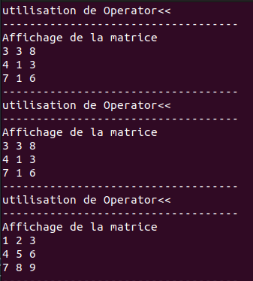
Affichage des trois matrices initialiser.

<< matrice1

<< matrice2

<< matrice3

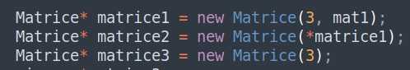

Initialisation des trois matrices. 2 par paramètres et 1 par copie.

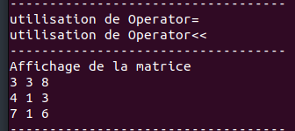
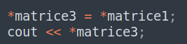

<< matrice3 qui est devenu matrice1

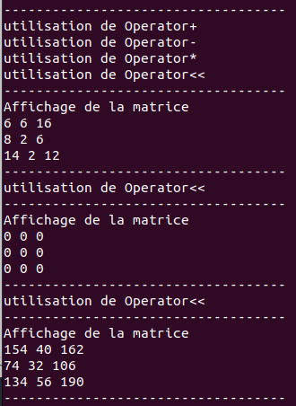
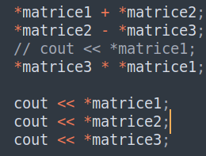

<< matrice1 + matrice2

<< matrice2 - matrice3

<< matrice3 * matrice1

on constate que tout les opérateurs fonctionnent

Conclusion :

ce laboratoire nous a permit de nous initier au surcharge d’opérateur. Nous avons compris comment utilisé différente surcharge.

Annexe :

voir code fourni

